Tại F-Roastery Hải Phòng, cà phê không chỉ là một thức uống, mà còn là một phần quan trọng giúp khởi đầu và duy trì nguồn năng lượng tích cực cho mỗi ngày. Với sứ mệnh mang đến những trải nghiệm cà phê đậm đà, nguyên bản từ hạt đến ly, F-Roastery chia sẻ với bạn 5 thời điểm vàng để tận hưởng cà phê, giúp nâng cao sự tỉnh táo, tập trung và hiệu suất làm việc.

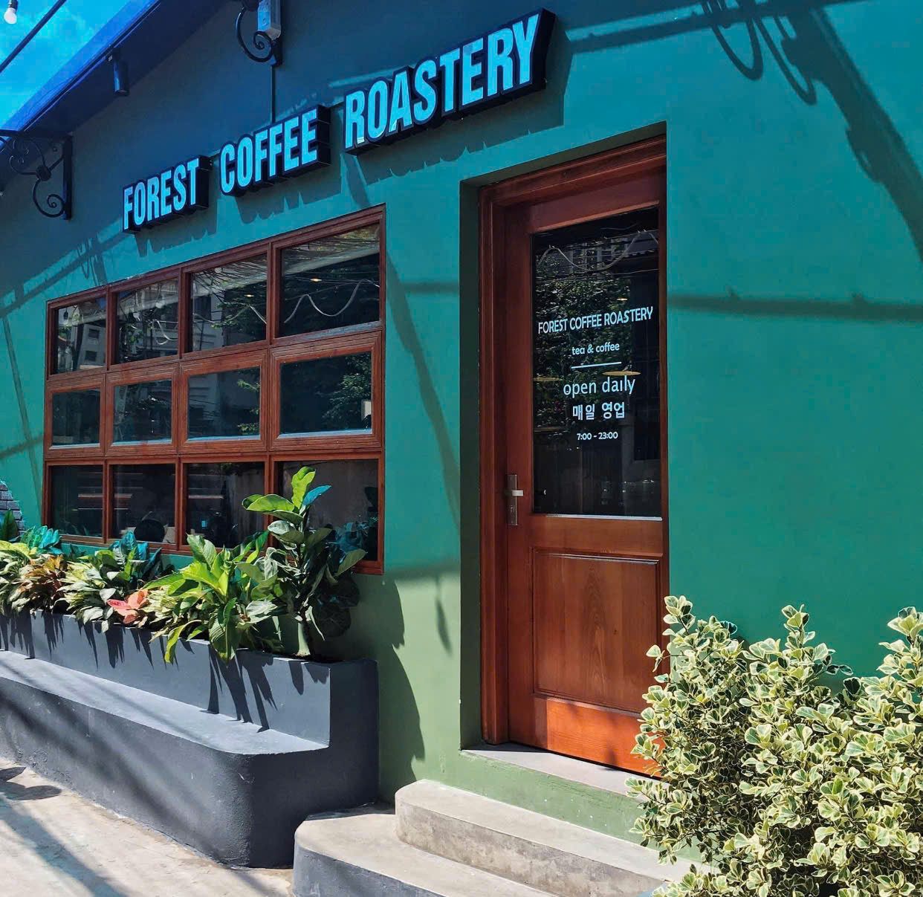

☀ 1. 9:30 Sáng – Tách cà phê khởi động ngày mới

Bạn có biết? Cơ thể thường sản sinh hormone cortisol cao nhất vào khoảng 8:00 – 9:00 sáng – đây là hormone giúp đánh thức và tăng sự tỉnh táo tự nhiên. Vì vậy, thời điểm lý tưởng để thưởng thức tách cà phê đầu tiên là khoảng 9:30 sáng – khi mức cortisol bắt đầu giảm xuống. Đây chính là lúc cà phê phát huy tối đa công dụng, giúp tinh thần hứng khởi cho ngày làm việc hiệu quả.

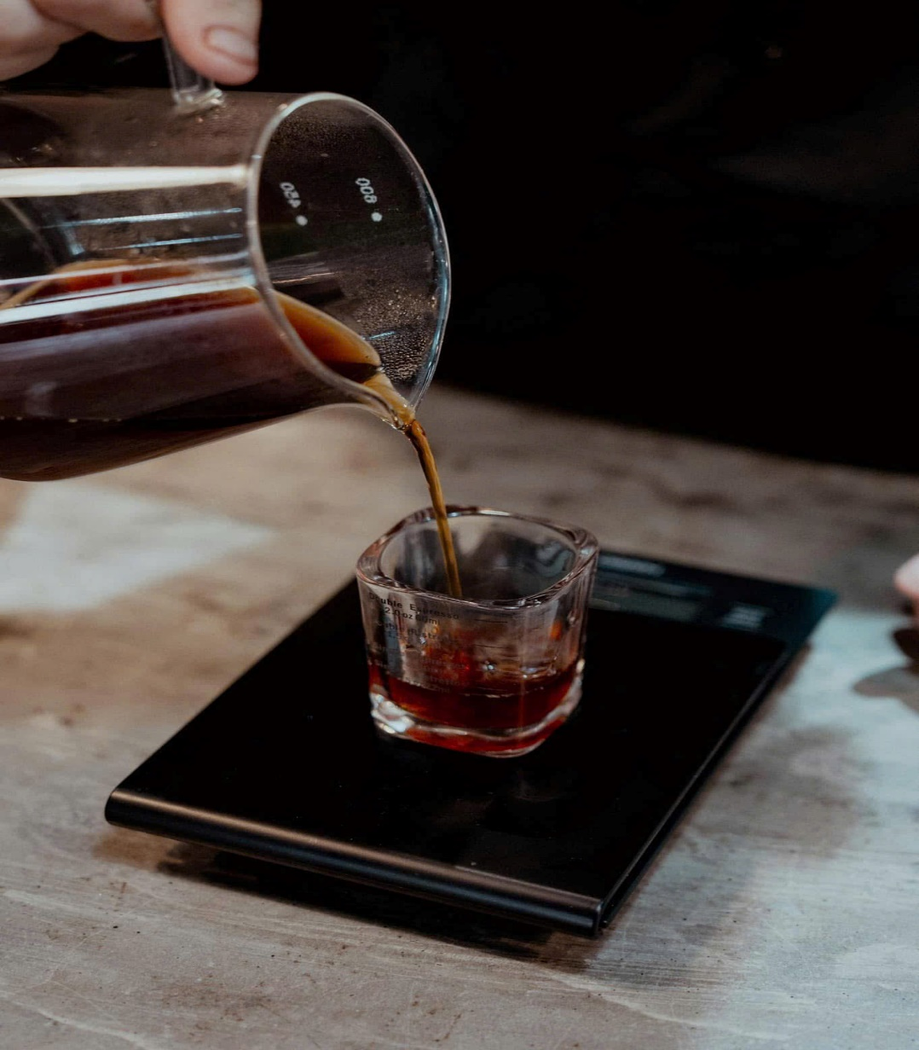

⚡ 2. Sau bữa trưa – Tách cà phê thứ hai chống lại cơn buồn ngủ

Sau bữa trưa, năng lượng thường có xu hướng giảm, adenosine tích tụ khiến bạn uể oải, mất tập trung. Một tách cà phê F-Roastery nhẹ nhàng vào khoảng 1:00 – 1:30 chiều sẽ là “vũ khí” đánh bật cảm giác mệt mỏi, giúp bạn quay lại guồng công việc với tinh thần tỉnh táo và sáng tạo hơn.

😴 3. Ngủ ngắn sau cà phê – Nghỉ ngơi có chiến lược

Một mẹo thú vị từ F-Roastery: sau khi uống cà phê, bạn nên nghỉ ngơi khoảng 15–20 phút. Đây là thời gian caffeine bắt đầu phát huy tác dụng trong cơ thể. Khi bạn tỉnh dậy, sự kết hợp giữa giấc ngủ ngắn và cà phê sẽ giúp bạn lấy lại 100% năng lượng cho phần còn lại của ngày.

☕ 4. Một tách Espresso hoặc trà vào buổi chiều

Buổi chiều, bạn không nên nạp quá nhiều caffeine. Thay vào đó, hãy chọn một tách Espresso nhẹ hoặc trà F-Roastery thơm dịu để giữ mức năng lượng ổn định mà không lo mất ngủ vào buổi tối. Đây là bí quyết được các chuyên gia khuyên dùng cho những người làm việc văn phòng và sáng tạo.

🌙 5. Tìm thời điểm kết thúc cà phê trong ngày

Bạn nên cân nhắc dừng cà phê sau 4:00 chiều, vì caffeine cần nhiều giờ để được đào thải hết khỏi cơ thể. Nếu bạn thường xuyên bị mất ngủ, hãy thử điều chỉnh thời gian uống cốc cà phê cuối cùng trong ngày sớm hơn, và theo dõi phản ứng của cơ thể để tìm ra “giờ vàng” phù hợp nhất.

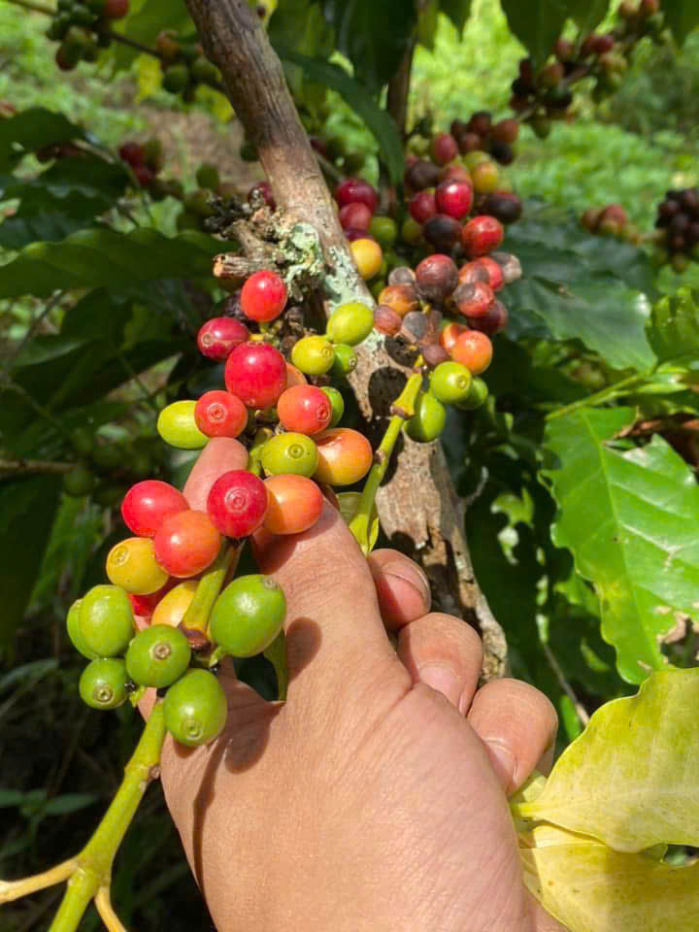

Ẩn mình trong lòng thành phố Hải Phòng, F-Roastery không chỉ là một xưởng rang cà phê, mà còn là một không gian trải nghiệm cà phê đúng nghĩa – nơi hương thơm nồng nàn của cà phê quyện cùng sự mộc mạc, tinh tế của kiến trúc và con người nơi đây.

🪵 Mộc mạc – Gần gũi – Tràn ngập cảm hứng

Bước chân vào F-Roastery, bạn sẽ ngay lập tức cảm nhận được sự ấm áp và yên bình toát lên từ từng chi tiết nhỏ: từ những bức tường gạch thô mộc, bàn gỗ nâu trầm, cho đến ánh đèn vàng dịu nhẹ. Không gian nơi đây được thiết kế mở và thoáng đãng, tạo nên sự kết nối giữa thiên nhiên, con người và hương vị cà phê nguyên bản.

🔥 Trải nghiệm xưởng rang cà phê tại chỗ

Điểm độc đáo nhất tại F-Roastery chính là khu vực rang xay ngay tại chỗ – nơi bạn có thể tận mắt chứng kiến quy trình chọn lọc, rang và pha cà phê từ những hạt cà tinh túy nhất. Mỗi tiếng máy rang, mỗi mẻ cà nóng hổi đều mang theo cả tâm huyết và đam mê của những người làm nghề, khiến từng ly cà phê ở đây không chỉ ngon – mà còn thật sống động và đáng nhớ.

☕ Góc chill cho tâm hồn nghỉ ngơi

Không gian của F-Roastery được chia thành nhiều khu vực nhỏ: từ bàn dài để làm việc nhóm, góc sofa yên tĩnh để đọc sách, cho đến những chiếc ghế đơn sát cửa sổ ngập nắng – tất cả đều lý tưởng cho những ai cần một nơi dừng chân giữa nhịp sống vội vã. Đây là nơi bạn có thể ngồi nhâm nhi cà phê, mở laptop làm việc, trò chuyện với bạn bè hay chỉ đơn giản là lắng nghe tiếng nhạc nhẹ và thả hồn theo hương cà phê đang lan tỏa trong không khí.

🎨 F-Roastery – Không chỉ là một quán cà phê, mà là nơi kết nối đam mê

Tại F-Roastery, mỗi vị khách đến đều là một người yêu cà phê, và mỗi lần ghé qua đều là một hành trình khám phá hương vị và cảm xúc. Tụi mình tin rằng, cà phê ngon không chỉ nằm ở hạt – mà còn nằm ở câu chuyện, không gian và cách mà bạn được thưởng thức nó.